Матричные уравнения. Примеры решений
Научный руководитель: Кодиров Фаррух Ергаш угли
Ассистент кафедры информационных технологий
Усмонов Махсуд Тулкин угли
Студент
Ташкентский университет информационных технологий, Каршинский филиал
АННОТАЦИЯ : Сейчас 00.12, 21 декабря 2012 года и я поздравляю всех посетителей сайта с Концом Света. Он оказался для меня самой настоящей находкой, поскольку каждый раз, начиная новую статью, я мучаюсь с первым абзацем, чтобы грамотно подобрать сухие точные фразы и сориентировать читателя в теме.
Тибетские монахи сказали, что Армагеддон будет продолжаться две недели (видимо, все были студентами и сдавали сессии), поэтому у чайников ещё есть время ознакомиться с уроками Действия с матрицами, Свойства матричных операций и матричные выражения, Как найти обратную матрицу? Это не так сложно и не так много, как кажется! То есть для освоения матричных уравнений необходимо обладать некоторыми навыками, и быть, если не шаманом матриц, то, по меньшей мере, матричным охотником. Не переживайте, Конец Концом, а матричные уравнения сдадутся на милость победителя.
КЛЮЧЕВЫЕ СЛОВА : Типовое матричное уравнение состоит, как правило, из нескольких матриц и неизвестной матрицы , которую предстоит найти. То есть, решением матричного уравнения является матрица.
MATRIX EQUATIONS. EXAMPLES OF SOLUTIONS
Academic Supervisor: Kodirov Farrukh
Assistant of the Department of Information Technology
Farruxbek0209@mail.ru
Usmanov Makhsud Tulkin oglu
Tashkent University of Information Technologies
Karshi branch, 3rd year student
+99891 947 13 40
maqsudusmonov22@gmail.com
ABSTRACT: It is now 12:00, December 21, 2012 and I congratulate all visitors of the site on the End of the World. It turned out to be a real find for me, because every time I start a new article, I struggle with the first paragraph in order to correctly select dry exact phrases and orient the reader in the topic.
Tibetan monks said that Armageddon will last two weeks (apparently, everyone was students and passed the sessions), so dummies still have time to familiarize themselves with the lessons Actions with matrices, Properties of matrix operations and matrix expressions, How to find the inverse of a matrix? It is not as difficult and not as much as it seems! That is, to master matrix equations, you need to have some skills, and be, if not a matrix shaman, then at least a matrix hunter. Don't worry, the End is the End, and the matrix equations will be at the mercy of the winner.
KEY WORDS: A typical matrix equation usually consists of several matrices and an unknown matrix to be found. That is, the matrix is ​​the solution to the matrix equation.
Начнём с простого линейного уравнения, например уравнения . Оно состоит из математических знаков, чисел и неизвестной «икс». Перенесём «тройку» в правую часть и найдём решение уравнения:
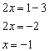
Выполним проверку, для этого подставим найденное значение в исходное уравнение:
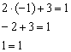
Получено верное равенство, значит, решение найдено правильно.
Про матричные уравнения рассказывать? =) Они устроены практически так же, только вместо чисел… правильно – матрицы (и конечно, числа тоже есть, помним, что матрицу можно умножить на число). Плюс особенные фишки, характерные для действий с матрицами. Всё просто, и особых трудностей возникнуть не должно.
Общие принципы решения матричных уравнений
Типовое матричное уравнение состоит, как правило, из нескольких матриц и неизвестной матрицы , которую предстоит найти. То есть, решением матричного уравнения является матрица.
Пример 1
Решить матричное уравнение, выполнить проверку
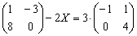
Как решить матричное уравнение?
Фактически нужно использовать алгоритм решения детского уравнения с числами.
В правой части умножаем каждый элемент матрицы на три, а матрицу левой части переносим направо со сменой знака:
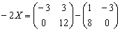
Причёсываем правую часть:
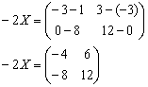
Выразим , для этого обе части уравнения умножим на :
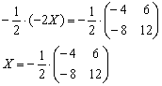
Все числа матрицы делятся на 2, поэтому уместно избавиться от дроби. А заодно и от «минуса». Делим каждый элемент матрицы на –2:
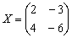
Ответ:
Как выполнить проверку?
Подставим найденное значение в левую часть исходного уравнения и проведём упрощения:
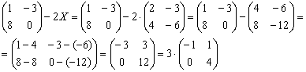
Последним действием вынесли «тройку» из матрицы.
Получена правая часть исходного уравнения, значит решение найдено правильно.
Кстати, всегда ли матричное уравнение вообще имеет решение? Конечно не всегда. С ходу привожу простейшее доказательство: 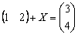.
Пример, который мы разобрали, элементарен, и, скажу честно, вероятность столкнуться с чем-то подобным на практике невелика. Поэтому перейдём к более содержательным заданиям, которые с вероятностью, стремящейся к 100%, встретятся вам в реальной контрольной работе. Но прежде систематизируем общий ход решения:
Распространённый алгоритм решения матричного уравнения
Итак, на голову упал стандартный персонаж, состоящий из нескольких матриц, некоторых множителей и птицы счастья .
На первом шаге уравнение приводится к одному из двух видов:
либо , где – известные матрицы.
Примечание: существует также третий вид: , но в действительности он встречается крайне редко. Тем не менее, в конце статьи я рассмотрю данный случай.
Как привести уравнение к виду или ? Все действия вы видели в Примере №1 – это перенос матриц из части в часть, «упаковывание» множителей в матрицы, матричное сложение/вычитание.
На втором шаге необходимо выразить или, выражаясь более академично, разрешить уравнение относительно .
1) . Для того, чтобы разрешить данное уравнение относительно , умножим обе его части на слева (здесь и далее предполагаем, что обратная матрица существует):
!!! Внимание! Произведение матриц не перестановочно, поэтому критически важно, с какой стороны проводить умножение.
По свойству матричных операций:, поэтому:
Единичную матрицу можно убрать (см. урок Свойства операций над матрицами. Матричные выражения):
Чего и требовалось достичь. Матрица нам не известна.
2) . Умножаем обе части уравнения на справа:
Согласно свойству матричных операций , получаем:
Единичную матрицу убираем:
Готово. Матрица нам опять же не известна.
Таким образом, на втором шаге решение выражается в виде либо в виде . Поскольку обратной матрицы мы не знаем, то третий этап решения будет состоять в её нахождении. Это стандартная задача урока Как найти обратную матрицу?
На заключительном четвёртом шаге выполняем матричное умножение или , и, собственно, получаем ответ.
После выполнения задания желательно провести проверку, впрочем, в большинстве случаев её требуется выполнить по условию задачи. Схема обыденна – необходимо подставить найденное значение в исходное уравнение и убедиться в том, что «всё сойдётся».
Рассмотрим примеры решений уравнений обоих видов более подробно:
Решение матричного уравнения вида
…и добавить нечего =)
Пример 2
Решить матричное уравнение, выполнить проверку
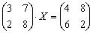
Решение: Уравнение уже имеет вид , поэтому никаких предварительных действий проводить не нужно.
Для разрешения уравнения относительно умножим обе его части на слева:
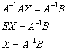
Да-да, прямо так и пишем при оформлении решения. Хотя можно ограничиться единственной фразой: «Решение ищем в виде » – без всяких пояснений и вывода формулы .
Из условия известны матрицы 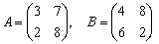, однако, обратной матрицы мы не знаем. Придётся её найти:
Обратную матрицу найдем по формуле:
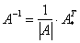, где – транспонированная матрица алгебраических дополнений соответствующих элементов матрицы .
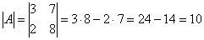
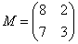 – матрица миноров соответствующих элементов матрицы .
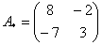 – матрица алгебраических дополнений.
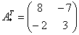 – транспонированная матрица алгебраических дополнений.
Таким образом, обратная матрица:
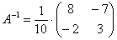
На финише проводим матричное умножение и получаем решение:
Ответ: 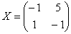
Проверка: Подставим найденное значение в левую часть исходного уравнения:
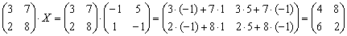
Получена правая часть исходного уравнения. Таким образом, решение найдено правильно.
Следующая задача весьма любопытна, и некоторые из вас сделают для себя неожиданное открытие:
Пример 3
Решить матричное уравнение и сделать проверку:
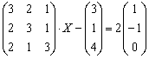
Решение: Неизвестная распложена справа от матрицы, и уравнение, очевидно, сведётся к виду . Используем уже знакомые из Примера №1 действия:
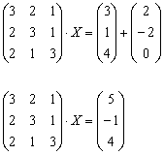
Для разрешения уравнения относительно умножим обе его части на слева:
Обратную матрицу найдем по формуле:
, где – транспонированная матрица алгебраических дополнений соответствующих элементов матрицы .
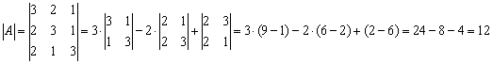
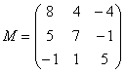 – матрица миноров соответствующих элементов матрицы .
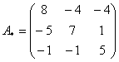 – матрица алгебраических дополнений.
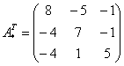 – транспонированная матрица алгебраических дополнений.
Обратная матрица:
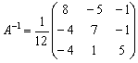
Таким образом, решение уравнения:
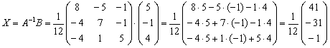
Ответ: 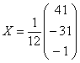
Дробь красивше оставить перед вектором-столбцом, хотя вполне приемлемо записать и так: 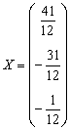.
Проверка: Подставим найденное значение в левую часть исходного уравнения:
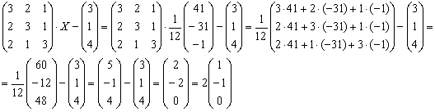
Получена правая часть исходного уравнения, таким образом, решение найдено верно.
Напоминаю технический приём, который мы рассмотрели на уроке Свойства операций над матрицами. Матричные выражения. После подстановки в левую часть уравнения, константа уютно расположилась между матрицами. В подобных случаях число необходимо вынести вперёд и разобраться с ним в самом конце – после матричного умножения.
А теперь остановимся вот на каком моменте…. Вернёмся к самому началу решения, когда мы получили матричное уравнение в виде 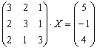. Задача состояла в том, чтобы найти неизвестный вектор-столбец 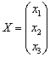.
Перепишем уравнение в виде 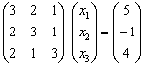 и в левой части умножим матрицы по обычному правилу:
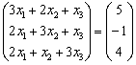
До боли знакомая картина =) Две матрицы равны, когда равны их соответствующие элементы. Это система трёх линейных уравнений с тремя неизвестными:
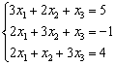
И полученный нами ответ представляет собой решение данной системы:
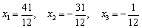.
Таким образом, матричный метод решения системы – это, по сути, частный случай матричного уравнения.
Пример 4
Найти из матричного уравнения:
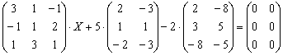
Проверить полученный результат.
Заметьте, что справа находится нулевая матрица а не ноль. Нулевая матрица для матриц – это аналог нуля для чисел. И её можно не записывать, после того, как вы что-нибудь перенесёте в правую часть.
Полное решение и примерный чистовой образец оформления задания в конце урока.
В процессе решения матричных уравнений у начинающих могут появиться трудности с умножением матриц. В этом случае, пожалуйста, вернитесь к матричным выражениям и отработайте данное действие.
Решение матричного уравнения вида
Алгоритм решения точно такой же с некоторыми содержательными и техническими отличиями:
Пример 5
Решить матричное уравнение, выполнить проверку найденного решения.
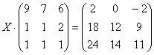
Решение: Уравнение имеет готовый вид , что позволяет сразу же заняться «иксом».
Для разрешения уравнения относительно умножим обе его части на справа:
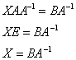
При оформлении можно записать и короче: «Решение ищем в виде ».
Матрица «бэ» известна. Берём матрицу 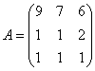 и без комментариев исследуем обратную сторону Луны:
, где – транспонированная матрица алгебраических дополнений соответствующих элементов матрицы .
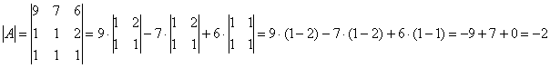
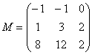 – матрица миноров соответствующих элементов матрицы .
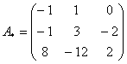 – матрица алгебраических дополнений.
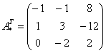 – транспонированная матрица алгебраических дополнений.
Таким образом, обратная матрица:
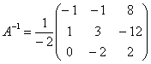
Находим решение, при этом не забываем про порядок умножения матриц, обратная матрица едет во втором вагоне:
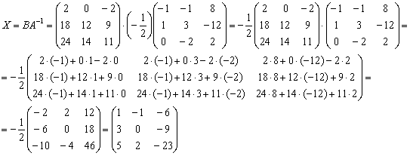
Ответ: 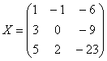
Проверка: Подставим найденное значение в левую часть исходного уравнения:
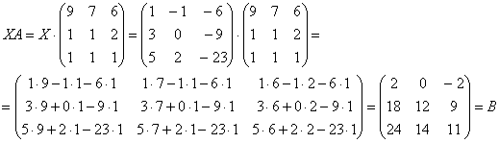
Получена правая часть исходного уравнения. Таким образом, решение найдено правильно.
Усложним задание:
Пример 6
Решить матричное уравнение, сделать проверку:
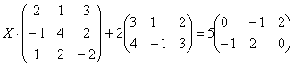
Решение: Незнакомец расположился слева от матрицы, поэтому уравнение сводится к виду . Упаковываем множители, переносим свободную матрицу в правую часть и выполняем вычитание матриц:
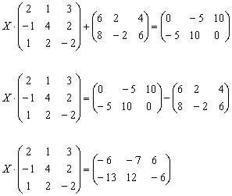
Для разрешения уравнения относительно умножим обе его части на справа:
Обратную матрицу найдем по формуле:
, где – транспонированная матрица алгебраических дополнений соответствующих элементов матрицы .
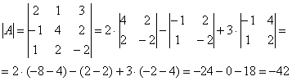
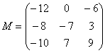 – матрица миноров соответствующих элементов матрицы .
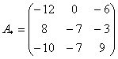 – матрица алгебраических дополнений.
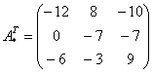 – транспонированная матрица алгебраических дополнений.
Обратная матрица:
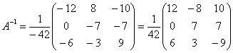
Здесь целесообразно внести минус в матрицу. Возможно, вам надоела однообразная картинка с нахождением обратной матрицы в каждом примере, я бы вполне мог пропускать данный пункт и сразу записывать: «обратная матрица такая-то…». Нет, полное решение приводится не случайно. Это отличная возможность потренироваться! Кроме того, у некоторых студентов действительно очень низкий уровень подготовки и полный трафарет того или иного примера будет как нельзя кстати. Да и сам Гугл, глядишь, научится решать матричные уравнения =)
Находим решение:
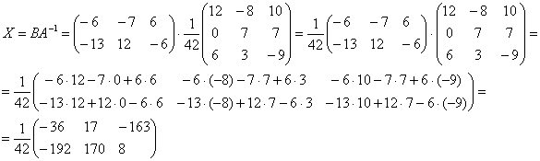
Ответ: 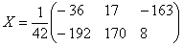
Проверка: Подставим найденное значение в левую часть исходного уравнения:
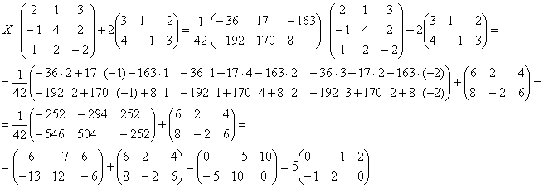
Получена правая часть исходного уравнения, таким образом, решение найдено верно.
Пример 7
Решить матричное уравнение и сделать проверку:
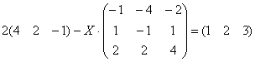
Это пример для самостоятельного решения. Примерный образец чистового оформления в конце урока.
В заключение коротко рассмотрим ещё один тип матричного уравнения, который практически не встречается: , где – известные матрицы. То есть, наш партизан залёг между двумя матрицами.
Разрешим данное уравнение относительно . Сначала умножим обе части на слева:
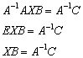
Теперь умножим обе части на справа:
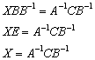
Готового примера у себя в коллекции я не нашёл, но сейчас всё равно что-нибудь подберу из этой оперы…. Вот:
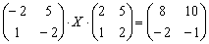
Да, работёнки здесь побольше. Раза в два. Как решить данное уравнение?
– для матрицы 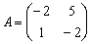 находим обратную матрицу ;
– для матрицы 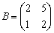 находим обратную матрицу ;
– перемножаем три матрицы (см. статью про свойства матричных операций).
Желающие могут прорешать данный пример, верный ответ: 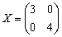.
Поздравляю ещё раз! Если вы читаете эти строки, то Конец Света так и не наступил! Конец Света как деньги – любит тишину =) На самом деле всё было так: летописцы майя составили свой календарь до дня зимнего солнцестояния 2012 года. А потом устали.
Но на всякий случай передаю привет следующей цивилизации. Когда-нибудь они откопают хорошо сохранившийся в вечной мерзлоте сервер и расшифруют нашу клинопись =)
Удачной сдачи зачётов и экзаменов!
Решения и ответы:
Пример 4: Решение: Приведем уравнение к виду :
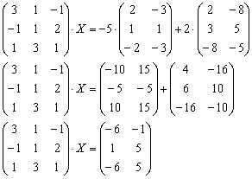
Для разрешения уравнения относительно умножим обе его части на слева:
Обратную матрицу найдем по формуле:
, где – транспонированная матрица алгебраических дополнений соответствующих элементов матрицы .
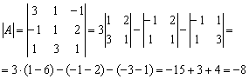
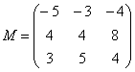 – матрица миноров соответствующих элементов матрицы .
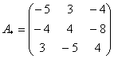 – матрица алгебраических дополнений.
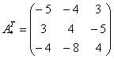 – транспонированная матрица алгебраических дополнений.
Обратная матрица:
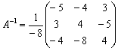
Решение системы:
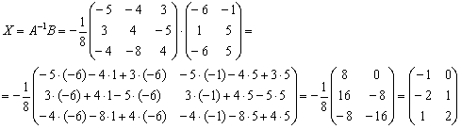
Ответ: 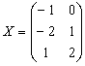
Проверка: подставим найденное значение в левую часть исходного уравнения:
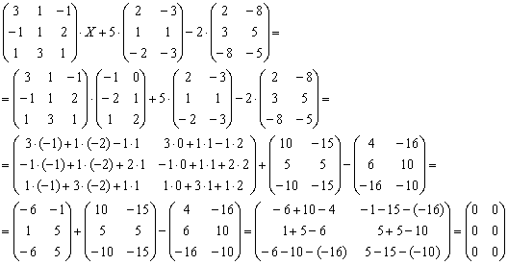
Получена правая часть исходного уравнения, таким образом, значение найдено верно.
Пример 7: Решение: Приведем уравнение к виду :
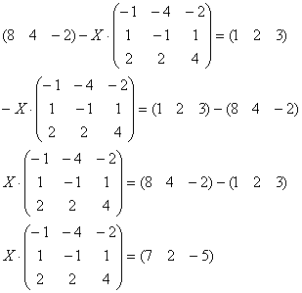
Для разрешения уравнения относительно умножим обе его части на справа:
Обратную матрицу найдем по формуле:
, где – транспонированная матрица алгебраических дополнений соответствующих элементов матрицы .
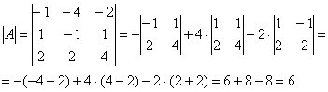
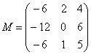 – матрица миноров соответствующих элементов матрицы .
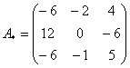 – матрица алгебраических дополнений.
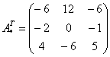 – транспонированная матрица алгебраических дополнений.
Обратная матрица: 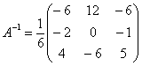
Таким образом:
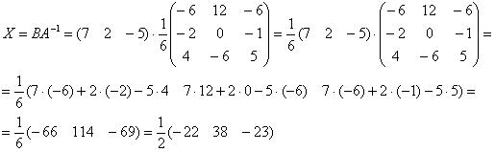
Ответ: 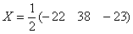
Проверка: Подставим найденное значение в левую часть исходного уравнения:
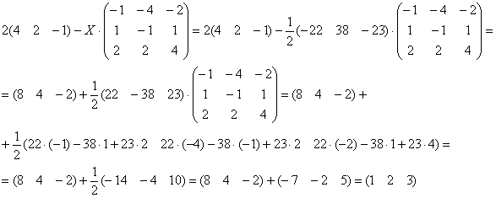
Получена правая часть исходного уравнения, таким образом, решение найдено верно.
ЛИТЕРАТУРА
- Киселёв, Андрей Петрович // Большая советская энциклопедия : [в 30 т.] / гл. ред. А. М. Прохоров. — 3-е изд. — М. : Советская энциклопедия, 1969—1978.
- Андронов И. К., А. П. Киселев. [Некролог], «Математика в школе», 1941, № 2
- Маргулис А. Я., Андрей Петрович Киселев, «Математика в школе», 1948, № 4
- Депман И. Я., История арифметики, М., 1959.
- Моргулис А. Я., Тростников В. Законодатель школьной математики // Наука и жизнь. 1968. № 1
- Пыльнев-Рогачёв, Лунёва М. И. Служитель «царицы-наук» // Кольцовский сквер. 2002. № 3
- http://mathprofi.ru/perehod_k_novomu_bazisu.html
- http://mathprofi.ru/delenie_otrezka_v_dannom_otnoshenii.html
- http://mathprofi.ru/grafiki_i_svoistva_funkcij.html
- http://mathprofi.ru/metody_eilera_i_runge_kutty.html
- http://mathprofi.ru/differencialnye_uravnenija_primery_reshenii.html
- http://mathprofi.ru/matematicheskaya_statistika.html
- http://mathprofi.ru/integraly_primery_reshenij.html
- http://mathprofi.ru/vektory_dlya_chainikov.html

